МЕДИЦИНСКАЯ СЕСТРИЧКА & Ф
ВЫПУСК № 32 Ежемесячная студенческая газета январь-февраль 2014

Сегодня в номере:

- Событие мирового масштаба
- Экзамены - трудная пора
- Конкурс поздравительных плакатов
- Ох! Зима, Зима!
- Наши лучшие студенты
- Литературная страничка
- Наши выпускники о колледже
- Поздравляем мужчин с наступающим 23 февраля!

____________________________________________________
СОБЫТИЕ МИРОВОГО МАСШТАБА
Первые в истории России зимние Олимпийские игры стартовали в Сочи 7 февраля 2014 года.
С 7 по 23 февраля на Играх будут разыграны 98 комплектов наград. Это на дюжину больше, чем в 2010 году в канадском Ванкувере.
Талисманами зимних игр 2014 года жители России выбрали Леопарда, Белого мишку и Зайку.
Вперед, к барьерам, олимпийцы!
Дарите миру свой рекорд!
Китайцы, русские, индийцы -
Вас всех зовет отважный спорт.
Для спорта дух всего важнее,
А кожи цвет не важен, нет!
Спешите жить, вперед, скорее,
Для новых, радостных побед!

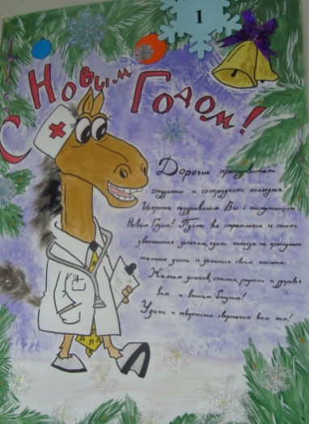
Конкурс поздравительных плакатов
«Новый год спешит к нам в колледж!»
Все краски, все волшебство самого прекрасного праздника - Нового года воплотили студенты медицинского колледжа накануне праздника в плакатах, представленных на конкурс. Символ 2014 года по-восточному календарю - Синяя Лошадь занимал в работах самое почетное место.
Победителями творческого новогоднего конкурса стали:
I-место Кобзева Ирина группа 2-3
II-место Узаирова Асият группа 1-В
Волкова Татьяна группа 1-Ф
Зачиняева Ольга группа 1-Ф
III-место Бондарюк Александра группа 2-1
Деменчук Владимир группа 2-В
Сердюкова Людмила группа 1-Н
Лысенко Екатерина группа1-Н
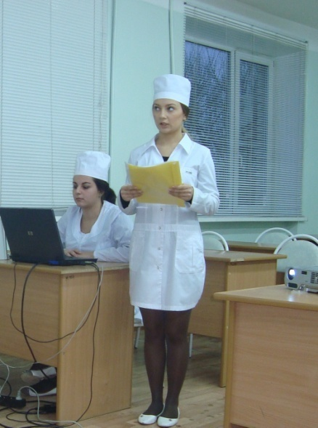
Экзамены – трудная пора!
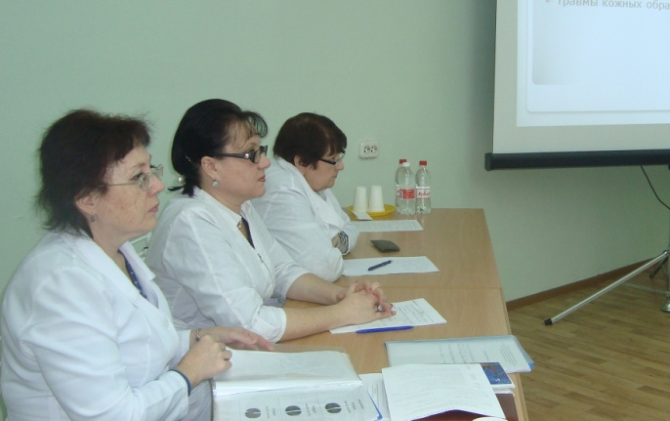
В канун Нового года студентам пришлось нелегко – наступила пора экзаменов. Экзамен квалификационный по ПМ02 Проведение профилактических мероприятий проходит в виде защиты курсовой работы. Знание санитарно-просветительской работы, основ профилактики, умение использовать современные технические средства и ораторское мастерство демонстрировали студенты специальности Сестринское дело.
На фото:
Экзамен квалификационный по ПМ02. Защита курсовой работы

ОХ! ЗИМА, ЗИМА!
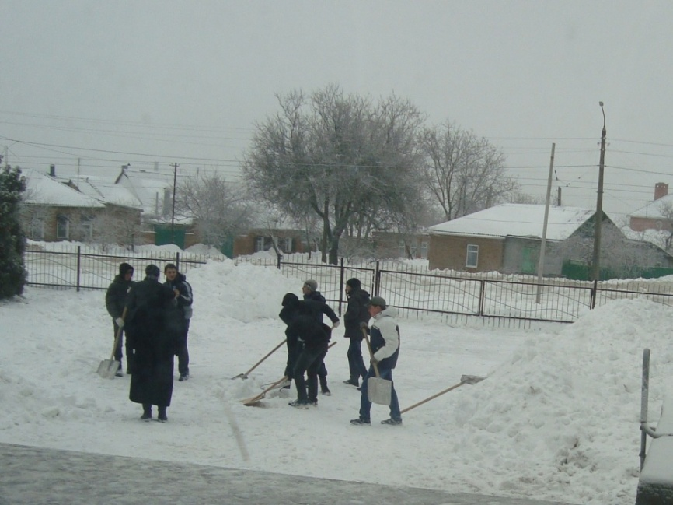
В 14 районах и городах Ростовской области с 29 января из-за снегопада отменили занятия в учебных учреждениях. Снегопад в области продолжался несколько суток. Стихия почти полностью парализовала транспортное сообщение в Ростове-на-Дону, на федеральных дорогах М4, М21 и М23 образовались многокилометровые пробки.
По данным центра гидрометеорологии и мониторингу окружающей среды, за сутки выпала почти месячная норма снега.
В связи с введением в Ростовской области режима чрезвычайной ситуации в ГБОУСПОРО «ТМК» оперативно проводилась работа по расчистке дорог, подъездных путей на территории колледжа для обеспечения бесперебойной работы учебного заведения.

На фото: добровольцы специальности Сестринское дело помогают в борьбе со стихией.
______________________________
НАШИ ЛУЧШИЕ СТУДЕНТЫ
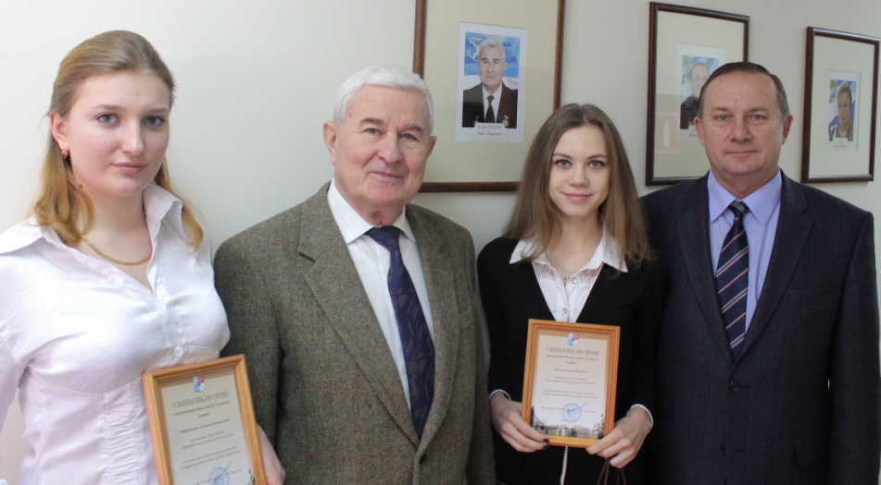
24.01.2014 в городской администрации состоялось вручение свидетельств стипендиатам Мэра г. Таганрога за отличную учебу и активное участие в общественной жизни колледжа студентам Таганрогского медицинского колледжа студентам 2 курса Кийко Елене (Лечебное дело) и Новохатько Эллоне (Сестринское дело)
На фото (справа налево):
мэр г. Таганрога Прасалов В.А, Кийко Е., директор Таганрогского медицинского колледжа Б.В. Кабарухин., Новохатько Э.

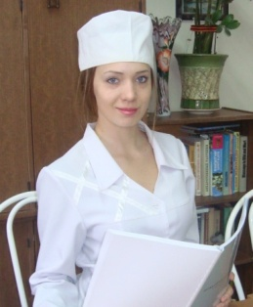
Минченок Александра, группа 4-1
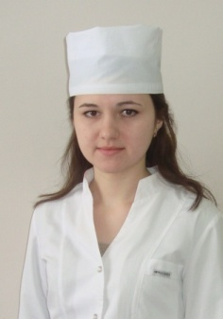
Я хочу помогать людям! Когда ты болен, хочется больше тепла и ласковых слов поддержки. Медсестра общается с больными и должна их утешить, подарить надежду на выздоровление. Профессия медицинской сестры всегда будет почетной и востребованной! Скоро я стану дипломированным специалистом. Моя мечта сбывается!

Куторга Ирина, группа 4-1
Медицинский работник – это самая благородная профессия в мире!
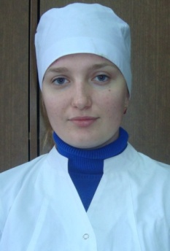
В наше время хочется сделать для людей что-то доброе и чистое - именно поэтому я пошла учиться в медицинский колледж. Быть нужной и помогать людям- большая радость. Я очень довольна выбором профессии!

Новохатько Эллона , группа 2М
Я учусь на втором курсе, специальность медицинской сестры выбрала не случайно. С детства мечтала стать медицинским работником. До окончания колледжа осталось совсем немного и тогда я с гордостью смогу сказать: «Я медицинская сестра и я специалист своего дела!»

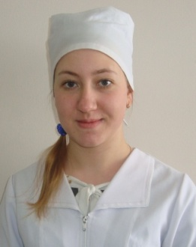
Орехова Оксана, группа 3-2
Я выбрала профессию, которая делает меня нужной своей семье, своим родным, в будущей работе, пациентам. Я хочу и могу дарить людям тепло и заботу.
Очень рада, что учусь именно в нашем колледже, так как у меня есть возможность участвовать в увлекательных и интересных конкурсах, спортивных соревнованиях. Это дает мне шанс проявить свои таланты!
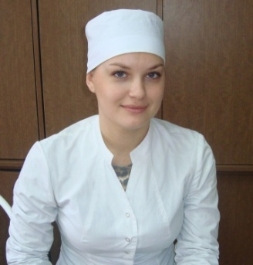
Чехлотенко Екатерина , группа 3-1
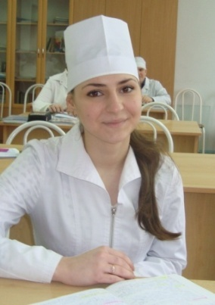
Иногда слышу, как ругают медицинских работников, а я хочу, чтобы у людей оставалось только чувство благодарности и уверенности в том, что есть люди, призвание которых заботиться об их здоровье. Я учусь на «отлично» и думаю, что смогу добросовестно оказывать квалифицированную медицинскую помощь.

Белокурова Валентина, группа 1М
Большая часть моей семьи медицинские работники, поэтому мой интерес к медицине родом из детства. Учиться в медицинском колледже – была моя мечта! И я ее осуществила!
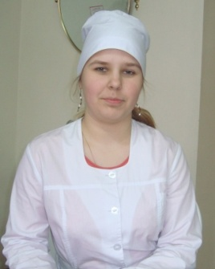

Ведерникова Марина , группа 1М
Перед окончанием школы я стала думать о выборе профессии, но принять окончательное решение мне помогли подготовительные курсы «Младших медицинских сестер». После их прохождения я поняла, эта профессия меня интересует больше чем другие. Я буду профессиональной, хорошей медсестрой!

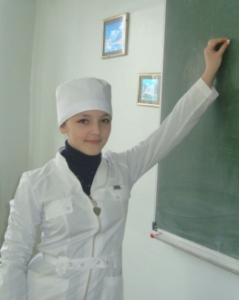

Гилек Валерия, группа 1-3
Моя мама с отличием закончила Таганрогский медицинский колледж по специальности медицинская сестра и работает по профессии. Я с детства слушала ее рассказы и понимала, какая замечательная у нее профессия, и пошла по ее стопам. Мне хочется помогать людям, и неважно, кто они по национальности, богатые или бедные, молодые или пожилые.

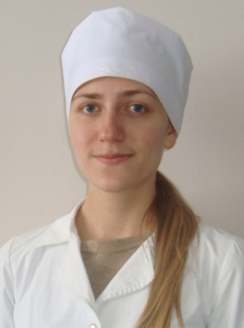

Белых Алена, группа 2Н
Свою профессию я выбрала задолго до поступления в медицинский колледж, я точно знала, что стану медицинской сестрой. Любовь к людям помогла мне сделать этот выбор. Учусь с удовольствием и большим интересом.
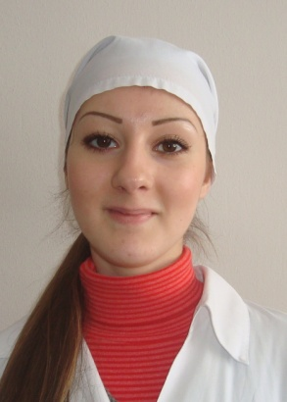

Бурдюгова Татьяна , группа 2-2
В школьные годы я много читала литературы и все больше меня увлекала медицина. Я хорошо училась в школе, понимая, что в медицинском колледже буду получать не просто знания, а будущую профессию. Медицинская сестра должна быть профессионалом в своем деле.

_______________________________________________________________
Литературная страничка!
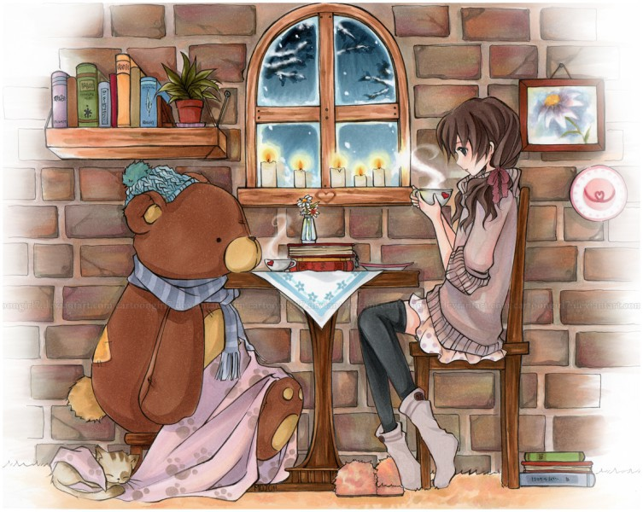
Тусклый свет ночной лампадки
Теплый шарф и тихий дом,
Чай душистый, легкий, сладкий-
Прошлых лет потертый том.

Прошлых дней забытый ворох,
Теплый шарф, пушистый кот…
Улетевший детства порох
С ветром жизненных забот….

Погрубевший с зимней стужей,
Снегом в сердце вбитый след…
Тихий дом, крылечко, лужи,
Сладкий чай и тусклый свет….
Автор: Черненко Л., Гр. 1Ф
________________________________________________________________
Наши выпускники о колледже
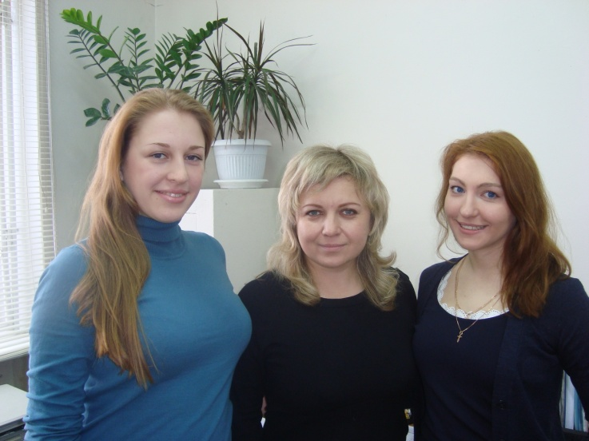
Токарева Лина : «Я окончила Таганрогский медицинский колледж в 2012 году, отделение Сестринское дело. В данный момент работаю массажистом и спа-технологом в оздоровительном центре «До-Ин». Постоянно повышаю свою квалификацию, изучаю новые методики и технологии.. С теплотой вспоминаю преподавателей и одногруппников. С удовольствие захожу в гости к своему куратору Каменской Н.В.. Самый яркие моменты из моей студенческой жизни – это репетиции различный музыкальных и спортивных мероприятий, участие в выпуске студенческой газеты. Годы учебы в колледже были для меня самыми замечательными»
Рубан Лена: «Я так же окончила Таганрогский медицинский колледж в 2012 году, отделение Сестринское дело. Сейчас работаю в Москве – оптометристом. Занимаюсь диагностикой зрения, заболеваний глаз. Получаю вторую специальность по психологии. Огромное спасибо нашим преподавателям, с теплотой и благодарностью вспоминаю годы учебы в колледже».
На фото: Токарева Л., Каменская Н.В., Рубан А.

_______________________________________________________________

СС наступающим днём Защитников Отечества

С праздником Вас, дорогие мужчины!

Будьте здоровы и Богом хранимы,

Вы - опора и стержень семьи,

Желаем тепла и взаимной любви!

Радости в жизни, удачи, достатка,

Во всех делах чтобы всё было гладко,

Любимой работы и верных друзей

И полного счастья в жизни своей!

Редакционный совет: Вязьмитина А.В., Семененко Л.А., Сизова Л.Л., корректор – Чуприна Н.Г., студенческая редколлегия отделения Сестринское дело и Фармация. ТИРАЖ: 30 экземпляров. Адрес редколлегии: К. № 305, e-mail – viazmitina1@rambler.ru © Таганрогский медицинский колледж

